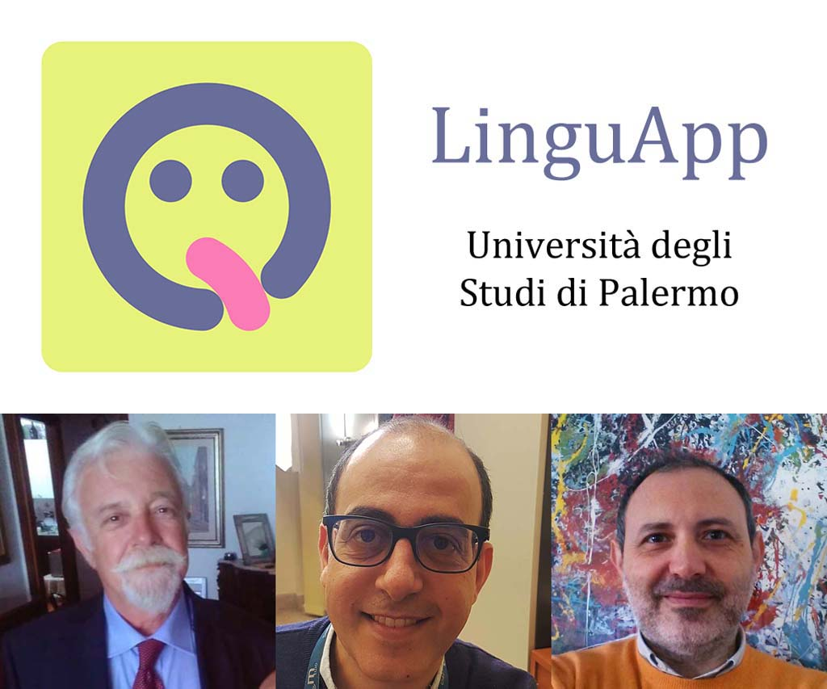

Linguapp è una app gratuita IOS e Android per la tele-diagnosi di malattie odontostomatologiche, sviluppata per i pazienti che manifestano patologie della mucosa orale, della lingua, delle guance, del palato, delle gengive e del pavimento della bocca. Lesioni a carico di tali siti potrebbero nascondere patologie serie, per cui la diagnosi precoce e immediata è assolutamente indispensabile anche durante l’attuale periodo di quarantena che rende pressoché impossibile una visita medica di così alta specializzazione. Infatti, la recente comunicazione della Federazione Nazionale degli Ordini dei Medici Chirurghi e degli Odontoiatri n.78 del 14/04/2020 ribadisce che durante l’emergenza epidemiologica da COVID19 resta ferma l’indicazione deontologica di limitare le prestazioni alle sole urgenze indifferibili e che sono significativi il consulto a distanza, il video-consulto e le consulenze specialistiche telefoniche.
Tramite Linguapp, il paziente descriverà i propri sintomi in modo semplice sul cellulare o tablet, effettuerà alcune fotografie e invierà i dati direttamente a un team di specialisti che valuterà l’effettivo bisogno di indirizzare il paziente presso l’ambulatorio di Odontoiatria e Stomatologia del Policlinico Universitario di Palermo o altro centro di alta specializzazione in Italia. In questo modo, nessun paziente sarà abbandonato a sé stesso durante questo particolare periodo, saranno evitati inutili rischi di contagio da COVID19 e sarà comunque garantita una tempestiva e accurata diagnosi, con eventuale terapia farmacologica di lesioni che potrebbero nascondere severe patologie per la salute e la vita dei pazienti.
L’applicazione è destinata principalmente ai pazienti che non possono recarsi presso le strutture mediche durante questo periodo di emergenza. Linguapp sarà indirizzata successivamente ai medici di base, agli odontoiatri, ai pediatri e ai dermatologi, presentando un questionario più specifico per la collaborazione dei vari specialisti di branca. Ciò costituisce un punto di forza rispetto ad altre analoghe applicazioni attualmente disponibili.
Linguapp nasce grazie alla collaborazione tra docenti universitari dell’Ateneo degli Studi di Palermo, i Proff. Pietro Messina e Alessandro Scardina del Dipartimento di Discipline Chirurgiche Oncologiche e Stomatologiche e il Prof Cesare Valenti del Dipartimento di Matematica e Informatica; si avvale del contributo di professionisti come l’Odontoiatra Dott. Christian Lombardo e l’Informatico Dott. Antonino Tocco, nonché di studenti del Corso di Laurea in Informatica, Matia Fazio, Giuseppe Marino e Francesco Torregrossa.
Ulteriori informazioni:
alessandro.scardina@unipa.it
cesare.valenti@unipa.it

